Организация питания в ДОУ «Солнышко»
Все родители хотят, чтобы их детей в детском учреждении кормили вкусной и полезной едой. Однако, к сожалению, питание во многих детских садах сегодня далеко от идеального. При этом проблемы не всегда связаны с некачественным сырьем. Довольно часто они возникают при неправильном хранении продуктов, нарушений технологий приготовления, несоблюдении элементарных санитарных правил.
Рассмотрим, как осуществляется организация и контроль за питанием в нашем детском саду «СОЛНЫШКО».
В нашем детском саду питание организовано в групповых комнатах. Весь цикл приготовления блюд происходит на пищеблоке. Помещение пищеблока размещается на первом этаже, имеет отдельный выход.
Питание детей в ДОУ осуществляется в соответствии с «Основным 10-ти дневными меню для организации питания детей в возрасте от 1,5 до 3-х лет и от 3-х до 7 лет, посещающих дошкольные образовательные учреждения с 12-ти часовым режимом функционирования на осенне-зимний и весенне–летний период». Меню составляется на неделю вперед. Изменения в меню разрешается вносить только с разрешения заведующего МБДОУ «Солнышко».
Как театр начинается с вешалки, так и процесс приготовления блюд начинается с покупки продуктов. Мы работаем со сторонней организацией (компания - поставщик), которая поставляет в ДОУ продукты (сырье и/или полуфабрикаты), из которых на пищеблоке готовят блюда для питания детей. Компания – поставщик несет по договору ответственность за поставку качественных продуктов, в том числе за их транспортировку (соблюдение условий температурного режима, товарного соседства и т.д.)
Но независимо от условий договора со сторонней организацией, за качество питания детей, в конечном счете, ответственность несет детский сад. За штат поваров, следовательно, за допущенные ими нарушения условий хранения продуктов, технологии приготовления блюд и др. ответственность лежит на руководителе ДОУ.
Поэтому одной из основных задач заведующего и медицинского работника является осуществление строгого контроля за организацией питания. Контроль условий доставки обычно совмещается с входящим контролем продуктов. Его осуществляет созданная приказом руководителя приёмочная комиссия в составе заместителя заведующего по безопасности, контрактного управляющего, шеф-повара, кладовщика и медицинской сестры. После осмотра транспортного средства, доставляющего продукты питания, они принимают саму продукцию: сверяют данные маркировки, сертификаты качества, проверяют сроки годности, целостность упаковки, а также оценивают продукцию по органолептическим показателям. Не качественные продукты в детский сад не принимаются.
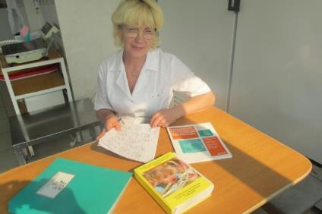
Больших запасов продуктов в помещении пищеблока быть не должно. Поэтому при поставке сырья продукты доставляются по отдельным группам товаров два-три раза в неделю. В случае выявления нарушений требований к качеству продукции ответственный по питанию оформляет претензионный акт и требует от поставщика заменить некачественный товар. Кроме того, он должен сделать соответствующую запись в бракеражном журнале.
При приготовлении пищи в ДОУ используются утвержденные рецептуры блюд (технологические карты),в которых указываются наименование и расход сырья, количество витаминов и микроэлементов на одну порцию. Согласно СанПин 2.3/2.4.3590-20 выдача готовой продукции в нашем саду осуществляется только после снятия пробы. Оценку качества блюд проводит бракеражная комиссия в составе заведующего, медицинского работника, повара - не менее трех человек. Обязательным условием организации питания в ДОУ является ежедневный отбор суточной пробы, которая в течение 48ч. хранится в холодильнике.
В настоящее время питание в детских садах могут контролировать не только государственные надзорные органы. Наш руководитель привлекает к этому процессу Совет по питанию и общественную комиссию по контролю, состоящую из представителей общего родительского комитета ДОУ.
И все же, если учесть и выполнить все вышесказанное, главным остается человеческий фактор. Нет плохих продуктов - есть плохие повара. Еда должна быть простой, вкусной и полезной.
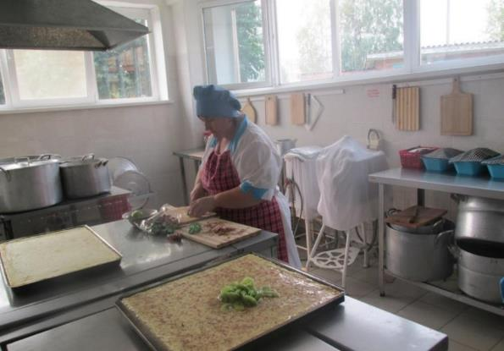

НАША «КАЛЛОРИЙНАЯ» КОМАНДА
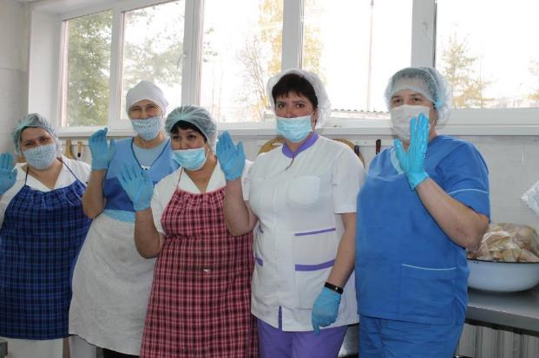
НАШ УЮТНЫЙ ПИЩЕБЛОК
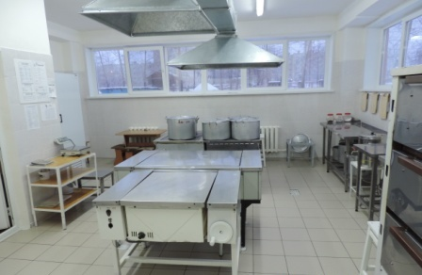
Устройство, оборудование, содержание пищеблока детского сада соответствует санитарным правилам к организации детского общественного питания.
Он состоит из горячего цеха (кухни), помещения для первичной обработки овощей, мытья посуды, кладовых, овощехранилища. Кухня наша светлая, легко проветриваемая. Полы гладкие, нескользкие, удобные для влажной уборки. Плита установлена в центре кухни, к ней удобно подходить. Над плитой установлен колпак с вытяжной вентиляцией. Пищеблок оснащен всем необходимым технологическим и холодильным оборудованием, производственным инвентарем, кухонной посудой.
Количество приемов пищи в нашем детском саду – 5.
График приема пищи (согласно возрасту детей):
- завтрак 08.30–09.00;
- второй завтрак 10.30;
- обед 12.00–13.00;
- полдник 15.30;
- ужин 16.30–17.00;
Завтрак – молочные каши: овсяная, манная, рисовая, пшенная, гречневая, "дружба", суп молочный. Каши чередуются с блюдами из натуральных яиц, творога. В качестве напитка – кофейный напиток с молоком, какао на молоке с бутербродом с маслом и сыром, бутербродом с маслом.
2-ой завтрак - детям подают фруктовые соки
Обед
Первое горячее блюдо – суп гороховый, щи, борщ, уха, рассольник, бабушкин суп, овощной суп, суп с макаронными изделиями, суп крестьянский с крупой, картофельный.
Второе блюдо – мясное, рыбное, из птицы, с гарниром. Свежие овощи, соленый огурчик.
Третье блюдо – компот из консервированных фруктов, смеси сухофруктов, лимонный напиток, напиток из шиповника, клюквенный. Хлеб.
Полдник - молоко или другие молочные продукты (ряженка, снежок), хлебобулочные изделия, выпечка собственного производства (ватрушка с творогом, сладкая булочка, слойка, кексы…) или кондитерские изделия (печенье, вафли, пряники).

Ужин может включать в себя блюда из творога – запеканка, пудинг с соусами собственного приготовления, блюда из рыбы, птицы, печени, овощей, а также напиток – компот из свежих ягод, фруктов, соки, чай с лимоном, кисель. Хлеб. Фрукты.
Рацион разнообразен как за счет расширения ассортимента продуктов, так и за счет разнообразия блюд, готовящихся из одного продукта. С полным 10-ти дневным меню родители могут ознакомиться в медицинском кабинете. Ежедневное меню заранее размещается в родительских уголках каждой возрастной группы.
В ДОУ проводится круглогодичная искусственная С-витаминизация третьих блюд.
А это наша запеканка из творога. Хотя, какая это запеканка? Это же произведение искусства настоящий фирменный торт!
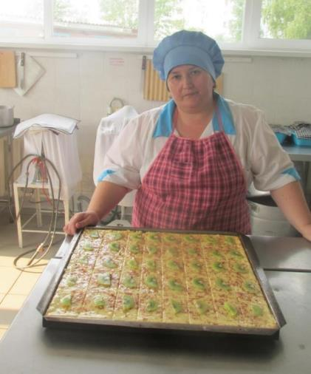

В правильной организации питания детей большое значение имеет создание благоприятной обстановки в группе. Группы обеспечены соответствующей посудой, удобными столами и стульями. Блюда подаются детям не слишком горячими, но и не холодными.
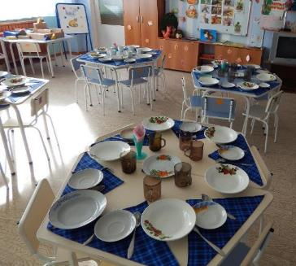
Группа «Василек»
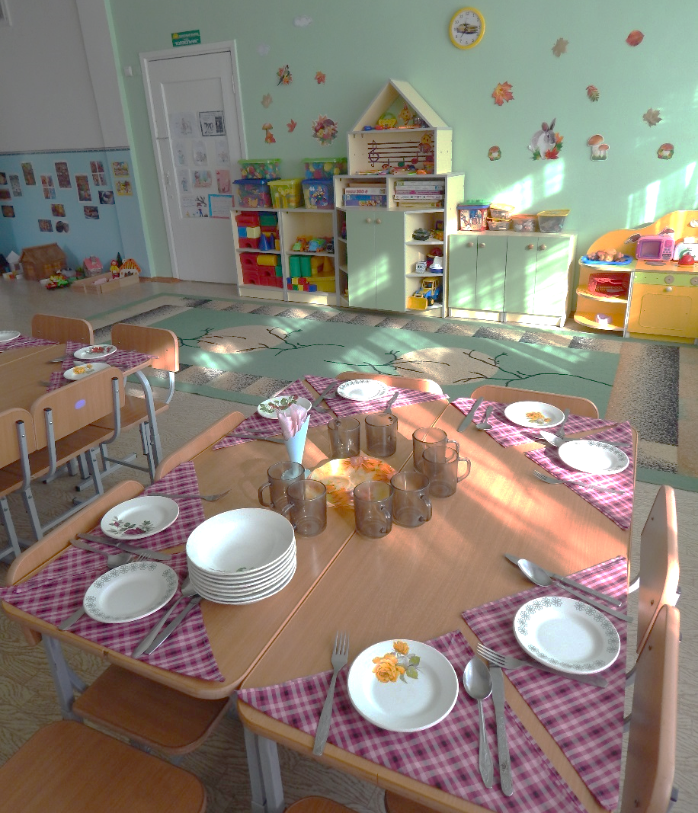
Группа «Подснежник»
Во время приема пищи детьми в группах, воспитатели и младшие воспитатели, занимаются непосредственно организацией питания детей, привитием культурно-гигиенических навыков, правил поведения за столом. Приучают детей к чистоте и опрятности при приеме пищи. Учат сервировать стол, пользоваться столовыми приборами, называть блюда из сегодняшнего меню, рассказывают о новых блюдах и их особенностях, истории появления. 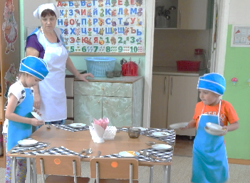
Группа «Одуванчик»
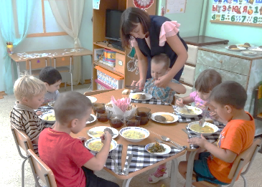
Питание в нашем детском саду «Солнышко» разнообразное и, главное, вкусное! Уверены, никто из мам или бабушек не готовит столько разных блюд каждый день - и рыбу, и птицу, и мясо, и овощи, суфле и пудинги… А выпечка наших поваров давно стала примером настоящего мастерства в своем деле!
А если кто - то из родителей не приучил ребенка дома есть супы, каши, запеканки и т.д., значит, эту проблему можно и нужно решать совместно.
Уважаемые родители, всегда рады сотрудничеству с Вами!

